Tarte ricotta, marsala et raisins
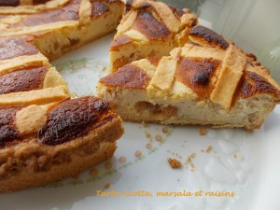 Pour 4 Croquants-Gourmands
La pâte sablée :
- 250 g de farine
- 80 g de sucre en poudre
- 125 g de beurre
- 1 œuf
- 2 ou 3 càs d’eau
- 1 pincée de sel
La garniture :
- 35 g de raisins secs
- 2 càs de marsala
- 2 œufs
- 250 g de ricotta
- 50 g de sucre en poudre
- le zeste d'un citron bio
- 5 g (½ càs) de farine
- 95 g de crème liquide
1 cercle à tarte de 20 cm de diamètre posé sur la plaque du four tapissée de papier cuisson
Préchauffage du four à 180°C

La pâte sablée :
Vous la ferez suivant la recette de base.
Abaisser la pâte au rouleau et foncer le cercle.
Découper quelques lanières pour le grillage de la finition.
Couvrir et mettre au frais le temps de préparer la garniture.
La garniture :
Rincer les raisins sec et les faire gonfler quelques minutes dans l'eau bouillante.
Les égoutter et ajouter le marsala.
Mélanger et laisser macérer.
Clarifier les œufs.
Monter les blancs en neige avec une cuillerée à café de sucre. Réserver.
Travailler la ricotta et le sucre restant jusqu'à ce que le mélange soit bien lisse.
Râper finement le zeste de citron.
Ajouter le dans le fromage avec la farine, les œufs et la crème.
Bien mélanger pour obtenir une préparation homogène.
Ajouter les raisins et le marsala.
Incorporer enfin, délicatement à la spatule les blancs en neige.
Verser la garniture sur le fond de tarte.
Déposer les bandes de pâte pour former des croisillons.
Enfourner pour 50 minutes environ.
Sortir du four et attendre quelques minutes avant de décercler avec précaution.
Déguster tiède.

